[天津医科大学肿瘤医院某主任的论文被质疑！](https://mp.weixin.qq.com/s?__biz=MzkwMjg4NjU1MQ==&mid=2247489144&idx=1&sn=52e1a51a1f8906b0109df480f0f481aa)

学术红警[学术红警](javascript:void(0);)2025-04-14 10:34:21山东

2018年4月，天津医科大学肿瘤医院在期刊Oxidative Medicine and Cellular Longevity上发表一篇研究论文，研究发现了丙泊酚通过调节微小RNA-181a在体内外保护大鼠心肌细胞免受蒽环素诱导的凋亡。

**论文题目**：Propofol Protects Rat Cardiomyocytes from Anthracycline-Induced Apoptosis by Regulating MicroRNA-181a In Vitro and In Vivo

**论文作者**：Hongwei Zhao（第一及通讯作者，音译，赵洪伟）, Xiaobei Zhang , Ying Zheng , Yuan Li , Xiaokun Wang , Nan Hu , Peng Zhou , Kaiyuan Wang（通讯作者，音译，王凯元）

**论文单位：天津医科大学肿瘤医院**

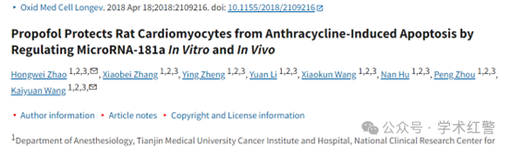

**2024年10月，国际打假人René Aquarius在Pubpeer提出质疑：**

尊敬的各位作者：

我们发现，本研究中呈现的图像与其他研究中展示的图像之间存在意外的重叠（见下图）。

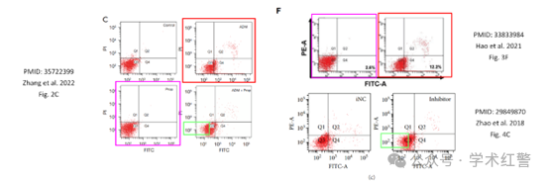

涉及以下论文：

论文1：https://pubmed.ncbi.nlm.nih.gov/35722399/

论文2：https://pubmed.ncbi.nlm.nih.gov/33833984/

论文3：https://pubmed.ncbi.nlm.nih.gov/29849870/

我们将通知出版商解决这些问题。

亲切问候，

**2025年4月，国际打假人Archasia belfragei在Pubpeer提出质疑：**

对图1的担忧：两个面板似乎比预期的更相似，代表了两种不同的情况。

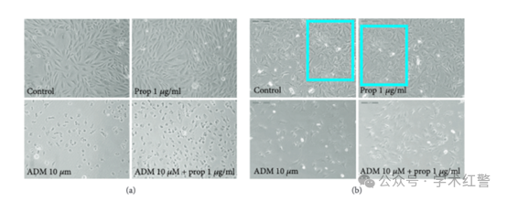

**消息来源：**

**https://pubpeer.com/publications/6D028A14F7CAB18832BEAB558AD5BC#**

**郑重声明：**

信息来源Pubpeer及相关期刊

如有侵权，请联系删除

QQ 3861453094